Рособрнадзор подготовил серию анимированных видеороликов о ЕГЭ-2018
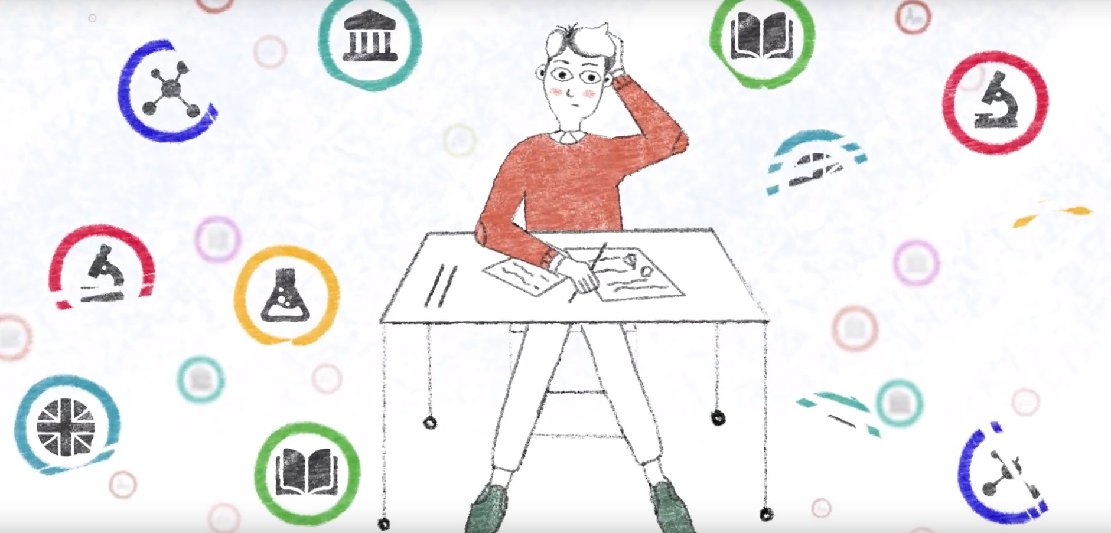
Федеральная служба по надзору в сфере образования и науки подготовила серию анимированных видеороликов о едином государственном экзамене для выпускников 11 классов. Ролики напоминают школьникам об основных особенностях процедуры экзамена, о минимальных баллах для получения аттестата и поступления в вуз, правилах поведения в пункте проведения экзамена, порядке подачи апелляции.
Единый государственный экзамен сегодня – это процедура оценки знаний выпускников, которая проводится по четким заранее определенным правилам. Ежегодно ЕГЭ сдают более 700 тысяч участников. Для того чтобы школьники были проинформированы обо всех нюансах госэкзамена, Рособрнадзор создает специальные информационные материалы. Впервые в 2018 году использован новый актуальный формат – анимированные ролики.
Посмотреть новые видеоролики можно на YouTube-канале Рособрнадзора и в сообществе «ЕГЭ и ГИА» ВКонтакте и других социальных сетях ведомства.

